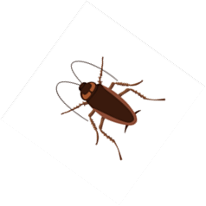

**ثـمــین ابـــزار**

رنـــــــــــــگ

ابـــــــــــــزار

الکتریــــــکی

شیـــرآلات

ایـــرانشهر، ابتدای اراک، پلاک 10

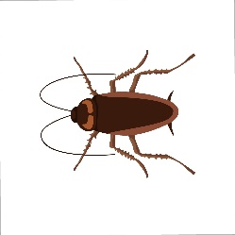88593041

ایرانشهر

اراک